NÅR SOCIALTILSYNET
KOMMER PÅ BESØG

til børn, der bor i
en plejefamilie

Hensigten med denne pjece er
at give børn og unge svar på,
hvad formålet med socialtilsynets besøg er,
og hvordan de kan kontakte socialtilsynet og BørneTelefonen,
hvis de har brug for at tale med en voksen, som lytter og giver gode råd.

Pjecen kan med fordel læses for børnene,
før tilsynskonsulenten kommer på besøg.

Pjecen henvender sig til børn i alderen 5-11 år,
der bor i en plejefamilie.

Pjecen er udarbejdet af:
Carsten Kirk Alstrup & Mette Larsen
Center for Familiepleje
Videnscenter for Anbragte Børn og Unge

Fotos: Colourbox

Socialstyrelsen, 2018
Hvorfor kommer socialtilsynet på besøg?
En gang om året får alle plejefamilier besøg af en tilsynskonsulent. Tilsynskonsulenten kommer fra noget, man kalder for socialtilsynet.
Tilsynskonsulenten kommer for at finde ud af, om plejefamilien passer godt på deres plejebørn.
Når en tilsynskonsulent kommer på besøg, vil han/hun derfor gerne tale med både dig og dine plejeforældre.
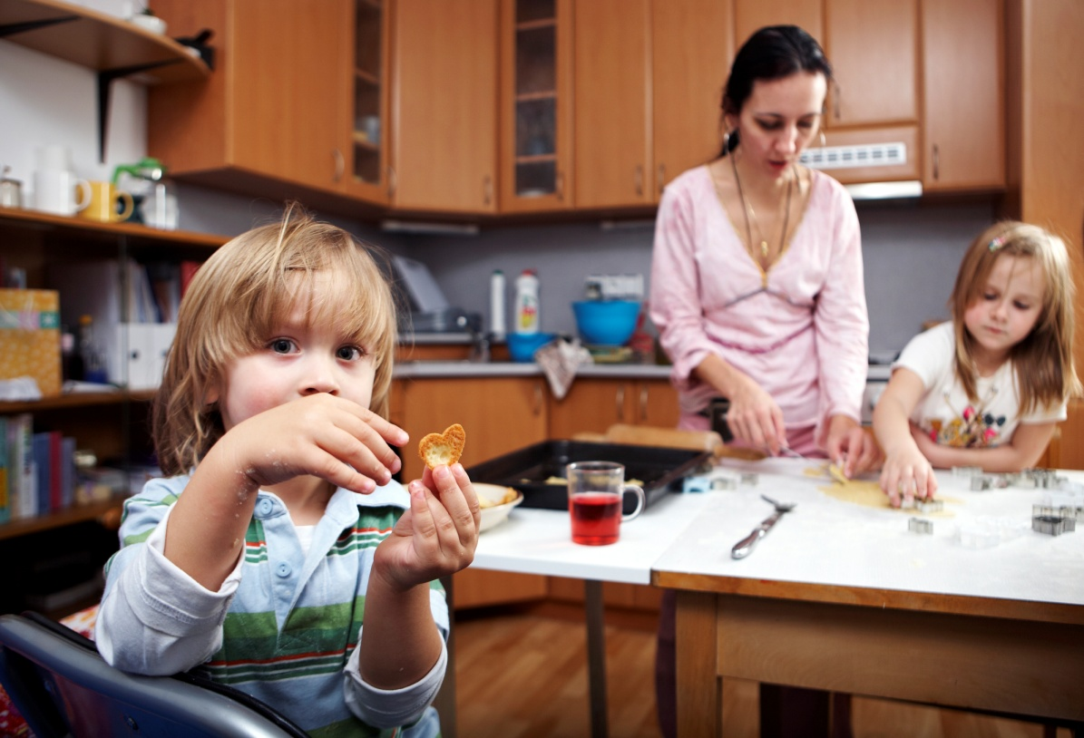

Hvordan foregår det, når tilsynskonsulenten er på besøg?
Tilsynskonsulenten vil gerne tale med dig. Du kan selv være med til at bestemme, om du vil tale alene med tilsynskonsulenten, eller om du helst vil have, at der er andre sammen med dig.
Du kan også være med til at bestemme, hvor I kan snakke sammen. Det kan for eksempel være på dit værelse, i stuen eller et andet sted, hvor I ikke bliver forstyrret. Du kan også vise tilsynskonsulenten rundt eller I kan lave noget sammen, mens I snakker.

Hvad spørger tilsynskonsulenten dig om?
Tilsynskonsulenten vil gerne vide noget om, hvordan det er at bo i din plejefamilie. Tilsynskonsulenten kan for eksempel spørge om, hvad du laver sammen med dine plejeforældre, hvordan dine plejeforældre hjælper dig med skolen, eller hvordan du er med til at bestemme i hverdagen.

Hvad sker der, efter socialtilsynet har været på besøg?
Det, som du og dine plejeforældre fortæller, bruger tilsynskonsulenten til at finde ud af, hvordan dine plejeforældre er som plejeforældre, og om de er en god plejefamilie.
Efter besøget skriver tilsynskonsulenten en rapport om plejefamilien. Dit navn kommer ikke til at stå i rapporten. Rapporten bliver sendt til dine plejeforældre, så de kan se, om der er nogle ting, som de skal lave om på for at være en god plejefamilie.

Hvordan kan du kontakte socialtilsynet?
Hvis der er noget i plejefamilien, du er bange for eller synes er forkert, kan du altid ringe eller skrive til socialtilsynet. Det kaldes også en ”whistleblowerordning”. Socialtilsynet tager alt det, du fortæller, alvorligt og finder ud af, hvad der kan gøres ved det.
Der er ikke nogen, der får at vide, at du har ringet eller skrevet, hvis du ikke vil have det.
Du kan skrive til socialtilsynet på https://form.tilsyn.dk/ eller ringe på et af telefonnumrene her:

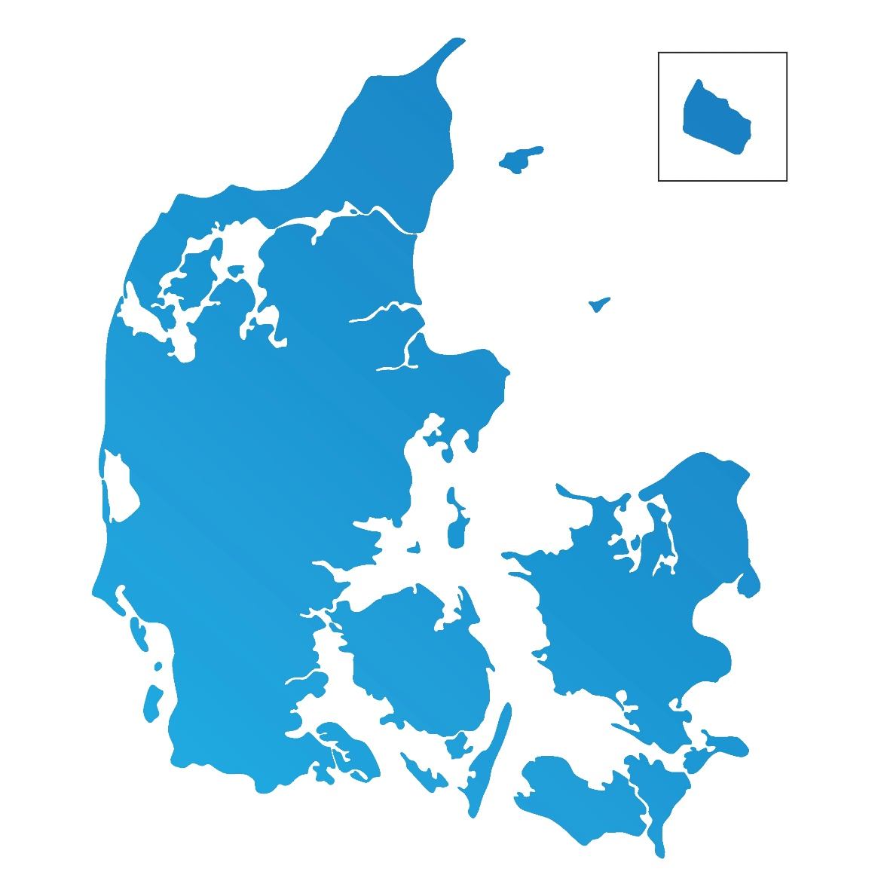
Socialtilsyn Syd
Tlf. 72 53 19 99

Socialtilsyn Hovedstaden
Tlf. 38 21 37 70

Socialtilsyn Nord
Tlf. 41 93 61 40

Socialtilsyn Midt
Tlf. 89 70 56 09

Socialtilsyn Syd
Tlf. 72 53 19 99

Socialtilsyn Øst
Tlf. 72 36 14 53

Socialtilsyn Nord
Tlf. 41 93 61 40

Socialtilsyn Midt
Tlf. 89 70 56 09

Socialtilsyn Øst
Tlf. 72 36 14 53

Hvem kan du ellers tale med?
Hvis du har brug for at tale med en voksen, som lytter og giver gode råd, kan du ringe til BørneTelefonen. Den voksne fortæller ikke andre, at du har ringet, medmindre I aftaler det.
Du kan ringe på telefonnummer 116 111 alle dage fra kl. 11:00-23:00.
Du kan læse mere om BørneTelefonen på www.bornsvilkar.dk

